保存文書目録の検索方法

保存文書目録では、１行目の各項目（「簿冊件名」「局名」「主務課名」「処理済年度」「保存期間」等）ごとに絞り込みや並び替えをすることができます。その方法は次のとおりです。

１ 文書を管理している所属が分かっている場合（例：「知事室」）
(1)「主務課名」と入力されたセルの右下「▽」をクリックする。

(2) 表示させたい主務課名のみにチェック（☑）を入れ、「OK」をクリックする。（又は検索バーに主務課名を入力して検索する。）

(3) チェックを入れた主務課が所管するファイル文書のみが表示される。

２ キーワードで探す場合（例：「執行」）
(1) 「件名１」と入力されたセルの右下「▽」をクリックする。

(2) 検索したいキーワードを検索バーに入力し、「OK」をクリックする。
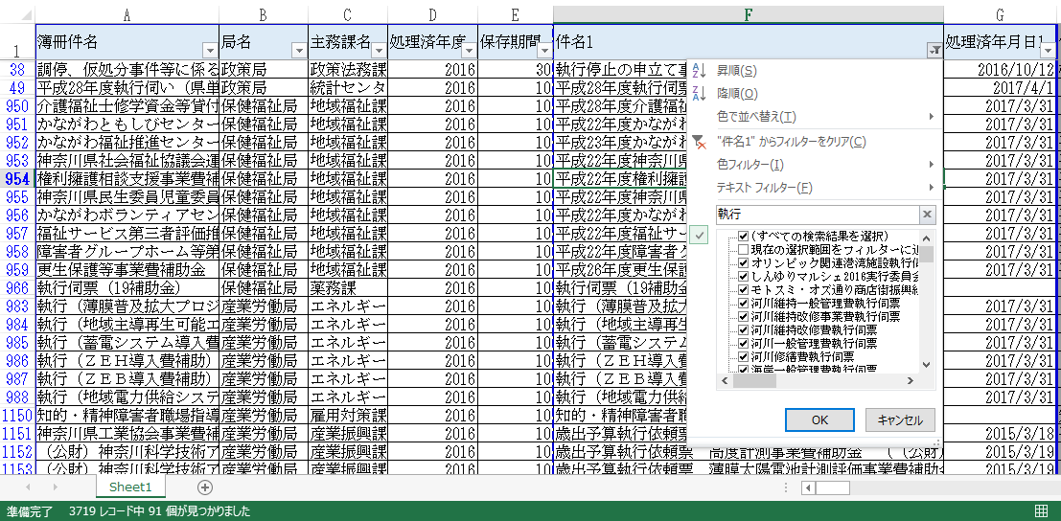

(3) 検索したいキーワードを含む文書のみが表示される。
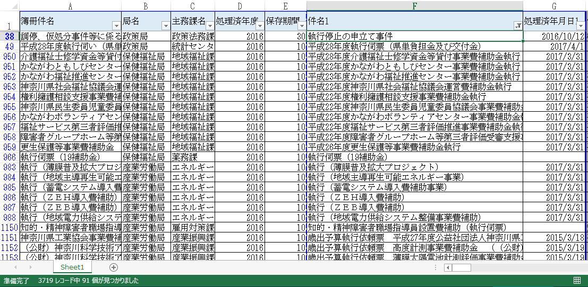

３ 保存期間の長い順に並び替える場合（例：(1)で知事室が所管する文書のみを表示させた上で、保存期間の長い順に並び替え）
(1) 「保存期間」と入力されたセルの右下「▽」をクリックする。
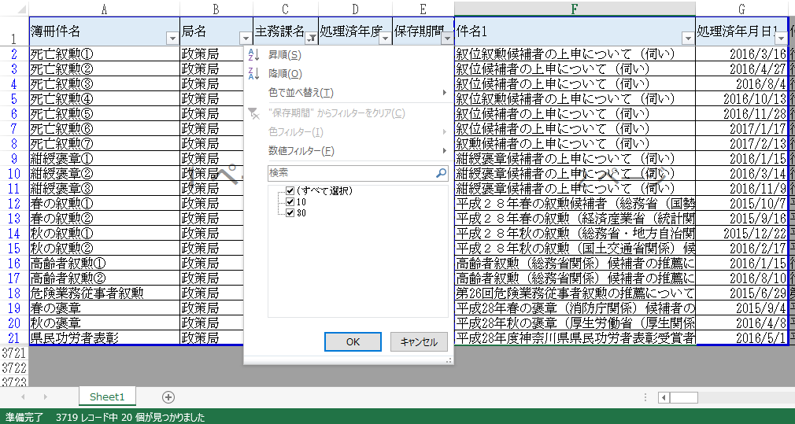

(2) 「降順」をクリックする。

※昇順：10年＜30年
降順：30年＞10年
(3) チェックを入れた主務課が所管する文書のみが、保存期間の長い順に表示される。

- 表示範囲について
本保存文書目録は１行に１つの簿冊（保存文書が収められている冊子）が表示されており、列を右方向にスクロールしていくことで、「件名１」「件名２」「件名３」…というように個別に文書件名が表示されます。

※※ その他
ダウンロードしていただいた「保存文書目録」は、御自身で適宜加工して御利用ください。

